Ciljevi i zadaci vežbe:
- Upoznavanje se elektronskim servisima Konzorcijuma biblioteka Srbije za objedinjenu nabavku (KoBSON-a).
- Osnove prikupljanja naučnih informacija upotrebom Google-Scholar-a
Prvi zadatak
  - U svom folderu u kome čuvate elektronski materijal iz metodologije (vidi prvu vežbu) napraviti novi folder i imenovati ga: Druga_vezba. (U tom folderu čuvati sav materijal koji se odnosi na ovu vežbu).
  - Koristeći prečicu napravljenu u prethodnoj vežbi ili upisivanjem u adresni prostor vašeg Web pretraživača: http://nainfo.nbs.bg.ac.yu/Kobson/page/, pristupiti Web prezentaciji Konzorcijuma biblioteka Srbije za objedinjenu nabavku (KoBSON).
  - U donjem desnom uglu pronaći hiperlinkove: Za nove korisnike, KoBSON - Korak po korak i GoogleScholar. Sva tri dokumenta sačuvati u novootvoreni folder (vidi zadatak pod a.).
Drugi zadatak:
Pažljivo pročitajte (pregledajte) sva tri dokumenta.
Treći zadatak:
Na početnoj stranici Web prezentacije KoBSON-a pronaći padajući meni „Servisi“ i na
njemu odabrati opciju „Pretraživanje časopisa
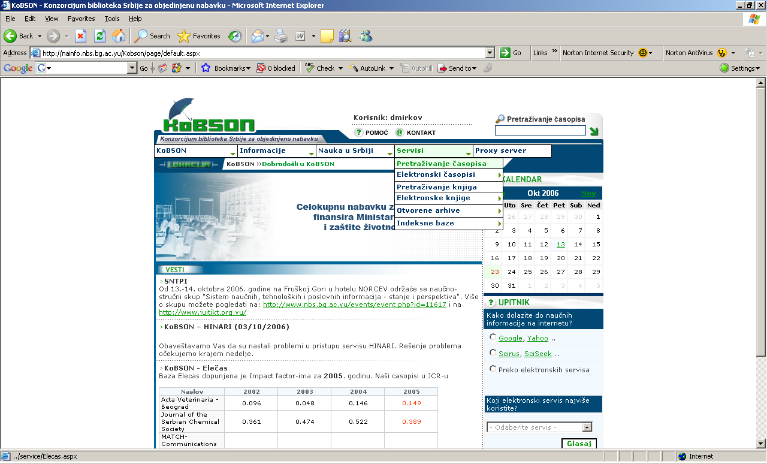
Nakon otvaranja sledeće stranice u polju u kome se vrši odabir Kategorjie iz padajućeg menija odabrati „Nauke o sportu“ i zadati pretraživanje.
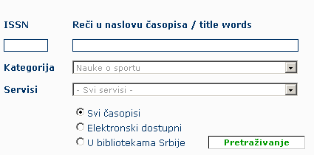

Pregledati celokupnu listu. Koji sve servisi omogućavaju pristup radovima sa celokupnim sadržajima za oblast sportskih nauka.
Saznaj nešto više o njima.
Nakon toga odgovori na sledeća pitanja (Odgovore napisati u nekom od editora teksta, sačuvati na za to predviđenom mestu pod imenom „odgovori_2_vezba“.
- Kako se zove časopis čiji je ISSN broj 8750-7587?
- Koliki je impakt faktor tog časopisa?
- Uz pomoć kojih servisa je moguće doći do radova sa celokupnim tekstom (misli se na radove iz tog časopisa).
- Navedi bar tri ustanove (i period kada su bile pretplaćene) koje su kod nas bile pretplaćene na taj časopis.
- Koristeći servis „Free Medical Journals“ (FM) pristupiti elektronskoj formi časopisa.
- Pregledati naslove radova koji su u štampi (Articles in Press).
- Da li časopis objavljuje radove koji opisuju tzv. osnovna ili primenjena istraživanja?
- Za koji period nam servis dozvoljava pristup radovima sa celokupnim tekstom (Full text)?
- Odabrati jedan rad po slobodnom izboru i sačuvati ga u svom folderu. Navesti imena autora, naslov, mesec, godinu, broj i na kojim stranama se rad nalazi u časopisu.
- Rad „prikačiti“ uz poruku sa kojom ćete poslati i odgovore na postavljena pitanja u četvrtom zadatku.

